Тема:
Армоване цегляне мурування перегородок

Зміст

1. Загальні відомості про роботу
2. Матеріали для даної роботи
3. Інструменти, приладдя, інвентар
4. Технологічний процес
4.1 Підготовка до роботи
4.2 Розмітка осей перегородки
4.3 Натягування шнура–причалки
4.4 Мурування перегородок
Використана література

1. Загальні відомості про роботу

Перегородки (Рис. 1.1.) - це вертикальні огорожі, що не несуть навантаження. Вони спираються на міжповерхові перекриття і розділяють в будівлі суміжні приміщення. Перегородки можуть бути з цеглини, гипсобетонних плит, дрібних блоків і т.д. Заводи будівельної індустрії виготовляють великопанельні залізобетонні і гипсобетонні перегородки з поверхнею, подготовленою під фарбування або обклеювання шпалер.

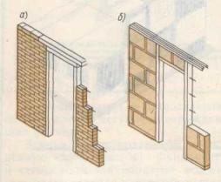
Рис 1.1. ПЕРЕГОРОДКИ
а - з цеглини; б - з гипсобетонних плит

Кладку ведуть з перев'язкою швів на розчинах марки не нижче 10.
Стійкість перегородок забезпечується укладанням арматури в горизонтальні шви і вертикальними штрабами, залишеними в місцях примикання до капітальних стін.
Перегородки завтовшки в чверть цеглини викладають за шаблоном з інвентарних щитів. Їх встановлюють по виску і закріплюють. Кладку ведуть усередині шаблону, укладаючи цеглину на ребро і прихиляючи їх до щитів шаблону.
Застосування шаблонів при кладці перегородок підвищує якість робіт і продуктивність праці мулярів.
Перегородки з гипсобетонних плит (рис.1.1, а) розділяють приміщення квартир або квартири між собою. Міжквартирні перегородки викладають з двох лав плит з повітряним зазором між ними 50 мм.
Перегородки з гипсобетонних плит викладають із застосуванням шаблону, що складається з двох стійкий з пересувними кронштейнами, на які укладена рейка. Перегородочні плити встановлюють щільно до рейки на одному рівні з нею. Застосування шаблонів підвищує якість кладки і продуктивність праці муляра.

2. Матеріали для даної роботи штучні кам'яні матеріали

1. Керамічними називаються штучні кам'яні матеріали, що отримуються спіканням глин та їхніх сумішей з мінеральними домішками.
2. Керамічні матеріали і вироби класифікуються за ознаками:
залежно від шпаристості:
шпаристі - з водовбиранням не більше 5 %;
щільні - з водовбиранням понад 5 %;
призначенням:
стінові матеріали - цегла і камені керамічні, стінові цегляні панелі;
- цегла і камені спеціального призначення - цегла керамічна лекальна, камені для каналізаційних споруд, цегла для дорожнього покриття;
керамічні вироби для облицювання фасадів будівель - цегла і камені керамічні, лицьові, фасадні плитки, килимова кераміка (набір тонкостінних глазурованих і неглазурованих плиток, наклеєних на паперову основу); керамічні вироби для внутрішнього облицювання - плитки для облицювання стін санітарно-технічних вузлів і приміщень із підвищеною вологістю або для підлог; покрівельні матеріали - глиняна черепиця: штампована і стрічкова, плоска і хвиляста стрічкова, S-подібна стрічкова і конькова;
керамічні труби - каналізаційні й дренажні;
керамічні санітарно-технічні вироби - ванни, литки, унітази, зливальні бачки;
керамічні кислотоупорні вироби - цегла кислототривка, плитки і труби кислототривкі;
грубі - вироби з грубої кераміки мають неоднорідну будову черепка, у якому неозброєним оком можна побачити зерна піску.
вироби з тонкої кераміки мають однорідну будову черепка, яскраве забарвлення; їх виготовляють з білої глини - каоліну;
вироби з вогнетривкої кераміки - мають однорідну будову черепка, їх готують зі спеціальної сировини: вогнетривкої глини, шамоту (порошку випаленої вогнетривкої глини), інших матеріалів.
Основною сировиною для отримання керамічних матеріалів і виробів є глини. Для поліпшення їхніх властивостей до них додають спіснені й вигоряючі домішки.
Звичайну керамічну цеглу виготовляють з легкоплавких, середньої пластичності глин, що містять 40-50 % піску. Існують два способи виробництва цегли (рис. 64):
пластичного пресування;
напівсухого пресування.
Оскільки цегла напівсухого пресування щільніша, в ній роблять пустоти (так звана п'ятистінна цегла). Вона має гладкі грані й значно менше дефектів ніж цегла пластичного пресування.

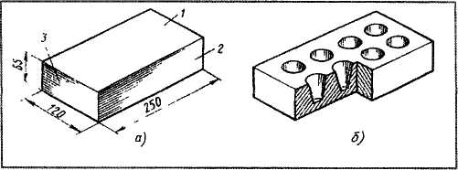
РИС. 2.1. ЦЕГЛА
а) пластичного пресування (1 - постіль; 2 - ложок; 3 -поперечник);
б) напівсухого пресування

Цегла напівсухого пресування має меншу морозостійкість. ЇЇ випускають у невеликій кількості через складність пресування сировини і невисоку продуктивність пресів.
5. Керамічну цеглу випускають розміром: 250x120x65 мм; рідше: 288x138x65 мм (модульна) і 250x120x88 мм (потовщена). Оскільки вага 1 цеглини не повинна перевищувати 4 кг, потовщену і модульну цеглу роблять з пустотами. Прийняті наступні назви граней цегли: великої - постіль (1); бокової довгої - ложкова (2); торцевої - тичок (поперечник) (3) -(див. рис. 2.1.).
ПОРТЛАНДЦЕМЕНТ
1. Портландцемент - гідравлічний в'яжучий матеріал, отриманий подрібненням портландцементного клінкеру і невеликої кількості гіпсу (1,5-3 %).
Клінкер отримують випалом до спікання сировинної маси, що забезпечує в портландцементі переважання силікатів кальцію. Щоб уповільнити тужавлення, до нього додають гіпс. Для поліпшення деяких властивостей і зниження собівартості портландцементу допускається введення мінеральних домішок (до 15 %).
2. Основні операції при отриманні портландцементу:
приготування сировинної маси;
випал її для одержання цементного клінкеру;
його мелення разом з домішками.
Співвідношення компонентів повинно бути таким, щоб отриманий при випалі портландцементний клінкер мав наступний хімічний склад (%): СаО - 62-68; SiO₂ - 18-26; АІД - 4-9; Fe₃O₃ - 2 6.
У природі існує осадочна гірська порода мергель, яка складається з вапняку та глини. Але частіше використовують вапняк і глину у співвідношенні (3:1). До сировинної маси вводять також коригувальні домішки.
Під час взаємодії з вологим повітрям активність портландцементу знижується, тому його оберігають від впливу вологи.
Тверднення. При змішуванні з водою частки портландцементу розчиняються, спочатку утворюючи гелеподібну суміш (жорсткий холодець), а згодом кристалізуються, надають міцності цементу, що твердне. Процес тверднення портландцементу триває місяці й роки. Проте наростання міцності з часом уповільнюється, тому якість цементу зазвичай оцінюють за міцністю, яку набирає він у перші 28 діб тверднення.
3. Корозія цементного каменю. Портландцемент – гідравлічний в'яжучий матеріал, який, перебуваючи у воді, твердне, набираючи дедалі більшої міцності. Водночас якщо вода, а ще гірше –водяні розчини солей або кислот, починають просочуватися крізь цементний камінь, він поступово руйнується. Цей процес називається корозією цементного каменю. Корозія цементного каменю призводить до руйнування цементних бетонів і розчинів.
Щоб підвищити стійкість цементного каменю проти корозії, до цементу додають активні мінеральні домішки, що зв'язують Са(ОН)₂ у нерозчинні гідросилікати.
4. Різновиди портландцементу. Для задоволення потреб сучасного будівництва в цементі промисловість на основі портландце-ментного клінкеру випускає різноманітні види портландцементу. Швидкотверднучий портландцемент (ШТЦ). Відрізняється швидким зростанням міцності у перші дні тверднення. Він буває марок: «400» і «500», що у трьохдобовий термін повинні мати межу міцності при стиску 25 і 28 МПа. Застосовують для бетонів, монолітних і збірних конструкцій з підвищеною відпускною міцністю.
Пластифікований портландцемент. Отримують, додаючи до клінкеру гідрофобні поверхово-активні речовини, наприклад, сульфітно-спиртову барду (ССБ) у кількості 0,15-0,25%. Такий цемент значно підвищує пластичність розчинних і бетонних сумішей порівняно зі звичайним портландцементом при однакових витратах води. Це дозволяє зменшити витрату портландцементу, підвищити міцність і морозостійкість бетонів і розчинів.
Білий портландцемент. Отримують з білих каолінових і чистих вапняків або крейди з мінімальним вмістом окислів заліза, марганцю і хрому. На основі білого цементу і лугостійких пігментів (сурику, ультрамарину) отримують кольорові цементи. Марки таких цементів: 300,400, 500. Ці цементи застосовують для опоряджувальних робіт.

3. Інструменти, приладдя, інвентар

Продуктивність праці муляра багато в чому залежить від якості ручного інструменту.
Кельма типу КБ (Рис. 3.1.а) - це лопатка з тонколистового сталевого полотна із зігнутою ручкою з древини твердих порід. Вона застосовується для розрівнювання розчину, заповнення вертикальних швів і підрізування надлишків розчину.
Молоток-кирочка типу МКИ (Рис. 53,б) масою 0,55 кг з дерев'яною ручкояткою завдовжки до 300 мм використовується для рубки або тесання цеглини, керамічного каменя. При цьому лезо молотка повинно бути під прямим кутом до поверхні ребра цеглини.
Лопата розчину типу ЛР (Рис. 3.1. в) має полотно з листової сталі завтовшки 1,6 мм. Круглий металічний стрижень завдовжки 320 мм захищає від зносу дерев'яний живець.
Лопата необхідна для подачі і розрівнювання розчину, а також для перемішування його в ящику.

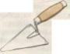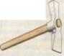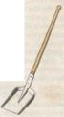
а б в
РИС. 3.1. РУЧНИЙ ІНСТРУМЕНТ ДЛЯ УКЛАДАННЯ ЦЕГЛИ
а - кельма; б - молоток; в – лопата для розчину

Розшивки типу РВ-1 і РВ-2 (Рис. 3.2.) мають робочу частину у формі розрізаної уздовж сталевої трубки з ручкою з деревини твердих порід.

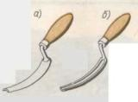
РИС. 3.2. РОЗШИВКА З УВІГНУТОЮ РОБОЧОЮ ЧАСТИНОЮ (а) І З ОПУКЛОЮ (б)

Обробку і ущільнення швів кладки ведуть сталевими розшивками, які мають увігнуту і опуклу поверхню.
Для прискорення виробництва цеглевої кладки і підвищення виробництва цегляної кладки і підвищення її якості використовують малогабаритні ручні пристрої. Причальні скоби (Рис. 3.3.) П-подібної форми закріплюють в швах кладки; скоби з листової сталі надягають на цеглину, укладену навзнаки.
Кручений причальний шнур (Рис. 3.4.) завтовшки 1,5...3 мм натягують уздовж стіни, що викладається. Він призначений для дотримання горизонтальності рядів, що викладаються.

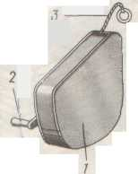
Рис. 3.3 Причальний шнур в корпусі
1 - корпус; 2 - ручка; 3 - шнур

Проміжні маяки (Рис. 3.5.) у вигляді прямокутного корпусу або зварної рамки фіксують натягнутий шнур у вертикальній і горизонтальній площинах.
Шаблон (Рис. 3.6.) у формі металічного косинця служить для розмітки і перевірки прямих кутів кам’яних стін. Шаблон з двох лінійок, сполучених хомутами з притискними гвинтами, призначений для розмітки віконних і дверних отворів при виробництві кам'яних робіт.

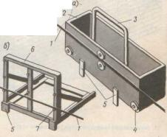
3.5. ПРОМІЖНІ МАЯКИ
а - з прямокутним корпусом; б - із зварною рамкою;
1 - причалка; 2 - корпус; 3 - ручка; 4 - ролик; 5 - упори; 6 - рамка; 7-фиксатор

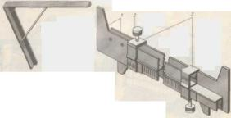
РИС. 3.6. ШАБЛОНИ ДЛЯ РОЗМІТКИ І ПЕРЕВІРКИ КУТІВ І ОТВОРІВ

Висок (Рис. 3.7.) масою 0,2... 1 кг, що складається із сталевого конусоподібного корпусу, крученого шнура і алюмінієвої планки, призначений для перевірки вертикальності кутів і поверхні кладки.

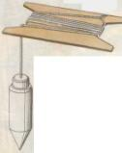
РИС. 3.7. ВИСОК

Правило (Рис. 3.8.) з отфугованого дерев'яного бруска або дюралюмінієвого профілю завдовжки 1,2...2 м призначено для контролю поверхні стін, що викладаються.

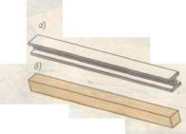
РИС. 3.8. ПРАВИЛО
а - дюралюмінієве; б- дерев'яне

Для перевірки якості цегляної кладки використовують контрольно-вимірювальний ін струмент.
Складаний метр і рулетки (Рис.3.9.) завдовжки 2...20 м служать для лінійних вимірювань в ході виконання кладки.

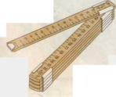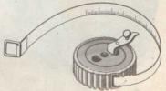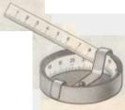
РИС. 3.9. ВИМІРЮВАЛЬНІ ПРИЛАДИ

Рівень (Рис. 3.10.) в металевому корпусі завдовжки 750 мм застосовується для перевірки вертикальності і горизонтальності кладки.

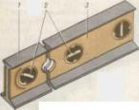
РИС. 3.10. РІВЕНЬ
1 - корпус; 2 - ампули; 3 - кришка

При виробництві кам'яної кладки використовують також різний інвентар.
Установка (Рис. 3.11.) об'ємом до 2 м3 служить для прийому, підігріву, перемішування і порційної видачі товарного розчину і витратну тару для доставки до робочого місця каменщика.

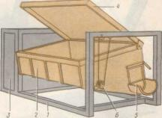
РИС. 3.11. УСТАНОВКА ДЛЯ ПРИЙОМУ І ВИДАЧІ РОЗЧИНУ
1 - рама; 2 - ємність з гвинтом усередині для перемішування розчину;
3 - моторний відсік; 4 - кришка; 5 - секторний затвор для видачі розчину; 6 - підвіска

Бункер з щелепним затвором (рис.3.12.) об'ємом до 1,2 м3 призначено для приймання і подачі розчину на місце муляра.

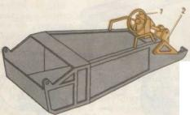

РИС. 3.12. БУНКЕР З ЩЕЛЕПНИМ ЗАТВОРОМ
1 - штурвал з тягою; 2 - затвор

Металевий ящик (Рис. 3.13) розчину об'ємом 0,24 м3 служить для подачі розчину на робоче місце муляра. Допускається підйом в гірлянді (до шести ящиків одновре¬ менно).

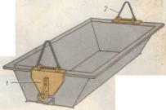
РИС. 3.13.МЕТАЛЕВИЙ ЯЩИК РОЗЧИНУ
1 - вантажопідйомна петля; 2 - строп

Підхоплення-футляр вантажопідйомністью 1,5 т складається з двох напівфутлярів Г-образної форми, закріплених на захватних важелях, шарнірно змонтованих на осі. Підхоплення-футляр призначене для вивантаження двох пакетів цеглини з автомобіля і подачі їх до робочого місця муляра.
Самозатягувальний захват вантажопідйомністю 1,75 т представляє собою прямокутну раму з двощелеповим затиском важеля.
Він призначений для розвантаження пакетів силікатної цеглини без піддонів з автотранспорту і подачі їх до місця кладки.
Бак для змочування цеглини є ємкість заповнена водою. У жарку і суху погоду піддони з цеглиною опускають у бак, змочують і подають до робочого місця муляра.
Переносні світильники у вигляді розсувної рами з телескопичною стійкою, що має плафони, освітлюють робоче місце в темну пору доби.
Контейнер для зберігання одягу, інструменту і приладдя бригади мулярів має відділення для двох змін. Технологічно необхідний набір інструменту, пристосувань та інвентаря, розрахований на бригаду мулярів, називають нормокомплектом. Його бережливе використання сприяє підвищенню якості і продуктивності праці муляра.

4. Технологічний процес

4.1 Підготовка до роботи

До початку роботи муляр повинен отримати інструктаж про безпечні методи і прийоми виконання поставленого завдання. Оглянути місце роботи та перевірити правильність розміщення матеріалу, перевірити справність інструменту, інвентарю та пристосувань. Встановити наявність захисних козирків і огорожі, вдягти спецодяг і захисну каску. Потім перевірити висок та рівень вертикальність і горизонтальність покладених нижче рядів. У зимовий період помістя потрібно очистити від снігу, посипати піском, вдягнути спецодяг і каску.
Перш ніж почати кладку, готують основу і розмічають на ній контури перегородки. Цеглину заздалегідь замочують, оскільки сухий матеріал відбирає воду з розчину, а це приводить до зниження міцності конструкції. Спочатку укладають на розчин крайню цеглу. Між ними натягують шнур, по якому потім виводять весь ряд. Рухаються, як правило, зліва направо. Цеглину кладуть так, щоб надійно перекрити сполучні стики нижчележачого шару. Після завершення декількох рядів перевіряють схилом вертикальну лицьової поверхні стіни, а рівнем - горизонтальне положення верхнього ряду. Шви між окремою цеглою повинні бути заповнені розчином. Виключення - кладка «пустошовка», вживана в тих випадках, коли стіну передбачається штукатурити, для чого між цеглинами залишають вільний простір на глибину 10-15 мм. Якщо розчин доходить до лицьової поверхні, така кладка називається «впідрізку». Для ущільнення розчину і надання стіні чіткого малюнка шви в цьому випадку розшивають. Надлишок розчину видавлюють цеглиною або підрізають кельмою, або загладжують розшивкою, робоча частина якої може мати різну конфігурацію.

4.2 Розмітка осей перегородки

Зведенню перегородок (Рис. 4.1.) передує розмітка подовжньої осі, місць примикання до капітальних стін будівлі і місцеположення отвору. Потім шаром розчину вирівнюють основу і встановлюють шаблони і порядівки.
Перегородки з цеглини і керамічного каменя влаштовують завтовшки в половину або чверть цеглини в приміщеннях з підвищеною вологістю.
Перегородки санітарних вузлів викладають за металіченим шаблоном. Уклавши два ряди, шаблон прибирають, після чого встановлюють і закріплюють враспор між перекриттями кутові шаблони. Кладку ведуть з перев'язкою швів на розчинах марки не нижче 10.
Стійкість перегородок забезпечується укладанням арматури в горизонтальні шви і вертикальними штрабами, залишеними в місцях примикання до капітальних стін.
Перегородки завтовшки в чверть цеглини викладають за шаблоном з інвентарних щитів. Їх встановлюють по високу і закріплюють. Кладку ведуть усередині шаблону, укладаючи цеглину на ребро і прихиляючи їх до щитів шаблону.

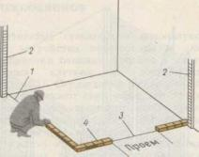
РИС. 4.1. РОЗМІТКА І ЗАКЛАДКА ПЕРЕГОРОДКИ
1 - причалювання; 2 - порядівка; 3 - вісь перегородки; 4-ряд перегородок

4.3 Натягування шнура–причалки

До порядівок закріплюють шнур - причалку, для зведення зовнішніх верст шнур – причалку встановлюють для кожного ряду, натягуючи його на рівні верха укладеного ряду відступом від вертикальної площини мурування на 3-4 мм. Шнур – причалку закріплюють за допомогою причальної скоби, гострий кінець якої вставляють у шви мурування, а до тупого довшого кінця, який спирається на маячну цеглину. (Рис. 4.2.).
Шнур - причалку можна кріпити, прив’язуючи до цвяхів, які закріплюються у швах мурування. Щоб шнур - причалка не провисав під нього підкладають деревяний маячний клин, товщина якого має дорівнювати висоті ряду мурування. (Рис. 4.3.).

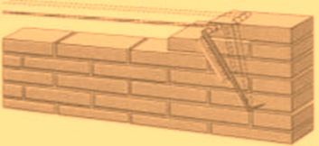
РИС. 4.2. ВСТАНОВЛЕННЯ СКОБИ ЗАНОВО ЗІ ШНУРОМ – ПРИЧАЛКОЮ

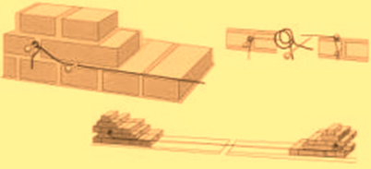
РИС. 4.3. ВСТАНОВЛЕННЯ ШНУРА - ПРИЧАЛКИ МАЯКОМ ВІД ПРОВИСАННЯ

4.4 Мурування перегородок

Перегородки санітарних вузлів (рис. 4.19) викладають за металічним шаблоном. Уклавши два ряди, шаблон прибирають, після чого встановлюють і закріплюють враспор між перекриттями кутові шаблони. Кладку ведуть з перев'язкою швів на розчинах марки не нижче 10.
Стійкість перегородок забезпечується укладанням арматури в горизонтальні шви і вертикальними штрабами, залишеними в місцях примикання до капітальних стін.

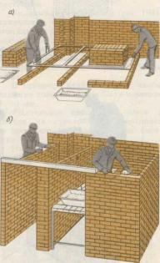
РИС. 4.19. КЛАДКА ПЕРЕГОРОДОК САНІТАРНО-ТЕХНІЧНИХ ВУЗЛІВ
а- закладка із застосуванням шаблону;
б - із застосуванням подмостей

Перегородки завтовшки в чверть цеглини (рис. 4.20.) викладають за шаблоном з інвентарних щитів. Їх встановлюють по виску і закріплюють. Кладку ведуть усередині шаблону, укладаючи цеглину на ребро і прихиляючи їх до щитів шаблону.

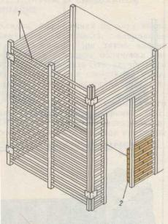
РИС. 4.20. ШАБЛОН ДЛЯ КЛАДКИ ПЕРЕГОРОДОК
1 - щити шаблону; 2 - викладена частина перегородки

Застосування шаблонів при кладці перегородок підвищує якість робіт і продуктивність праці мулярів.
Перегородки з гипсобетонних плит (Рис.4.21.) розділяють приміщення квартир або квартири між собою. Міжквартирні перегородки викладають з двох лав плит з повітряним зазором між ними 50 мм.

Використана література

1. Ищенко И.И.:Технология каменных и монтажных работ
2. Неелов В.А. Илюстрированное пособие для подготовки каменщиков
3. Никитин Л.И. Охрана труда в строительстве. М., 1999. - 359 с.
4. Петров А.К. Технология облицовочных производств. М., 2000. - 268 с.
5. Сахаров МЛ. Автоматизация кладки кирпича. М., 2001. - 243 с.
6. Кам'яні роботи. Підручн. Для проф..-техн. Навч.закладів: У 3 ч. Ч.ІІІ / А.С.Нікуліна, С.І.Заславська, Г.П.Матвєєв та ін.. – К.: Вікторія, 2001. – 480с.

